EINSTIEG in das Thema „Die Mode in Deutschland‟:
Was weißt du über das Thema? Lies oder schau dir die Bilder an und kreuze an! Du hast 5 Minuten Zeit. Dann sammeln wir alle Informationen!

- Was ist typisch für den deutschen Modestil?
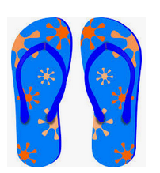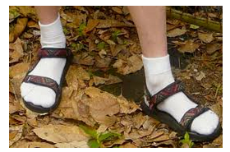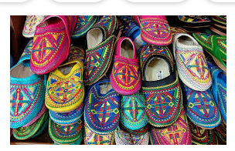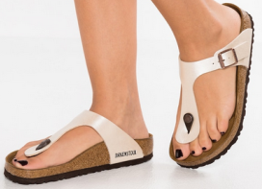
□ die Flip-Flops □ Socken in Sandalen □ die Lederpantoffeln □ Sandalen ……………….…………. …………………………. …………………………. …………………………
- Welche Modemarken sind deutsch?
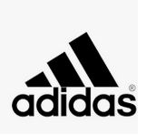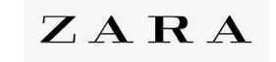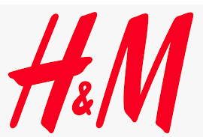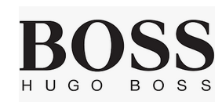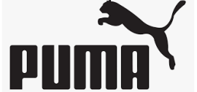
□ □ □ □ □
Welche Nationalität haben sie?
…………..………. ……………………... ………....………….. ..………………….. ………………………
Welche Kleidungen und Accessoires verkaufen sie? (kaufen : acheter verkaufen : vendre)
…………..………. ……………………... ………....………….. ..………………….. ………………………
…………………… ……………………… .………….…………. ……………….….. ..…………………….
- Wer ist eine deutsche Persönlichkeit?
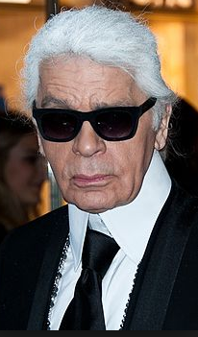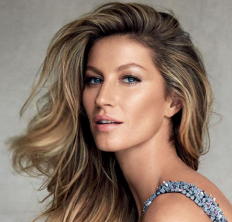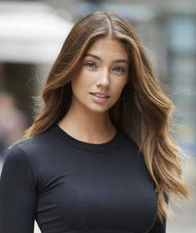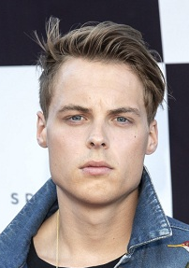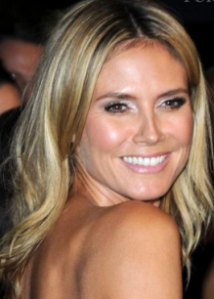
□ Karl Lagerfeld □ Gisele Bündchen □ Lorena Rae □ Gustav Magnar Witzoe □ Heidi Klum
Welche Nationalität haben sie?
………………………….. …………………………. ……………………. …………………… ……………………..
…………………………. ………………………… ……………………. ……………….….. …………………….
Wo wohnen sie?
…………………………. ………………………… ……………………. ……………….….. …………………….
Was machen sie von Beruf? (der Beruf (e) : le métier, la profession)
…………………………. ………………………… ……………………. ……………….….. …………………….

